**Khoa Luật làm việc với đoàn Cán bộ Giảng viên và học viên Khoa Chính trị và Báo chí Trường Đại học Vinh**

08h00 ngày 03 tháng 6 năm 2023 Khoa Luật đón tiếp và làm việc với đoàn Cán bộ Giảng viên và học viên Khoa Chính trị và Báo chí Trường Đại học Vinh.

Về phía Đại học Vinh có Đ/c TS. Vũ Thị Phương Lê - Trưởng Khoa Chính trị và Báo chí cùng đoàn Cán bộ giảng viên và học viên Khoa Chính trị và Báo chí Trường Đại học Vinh.

Về phía Khoa có Đ/c TS. Nguyễn Văn Duy - Trưởng Khoa Luật cùng cán bộ giảng viên và sinh viên Khoa Luật.

Nội dung học tập và tham quan:

1. Giới thiệu, quảng bá về Trường Đại học Quảng Bình và Khoa Luật.

2. Tổ chức Seminar học thuật giữa hai khoa với chủ đề Hệ thống chính trị đương đại và văn hóa lãnh đạo, quản lý hiện nay.

3. Tạo cơ hội giao lưu, trao đổi học tập kinh nghiệm nhằm nâng cao kết quả học tập và nghiên cứu khoa học giữa hai Khoa nói riêng và hai trường nói chung.

Sau đây là một số hình ảnh tại buổi làm việc:

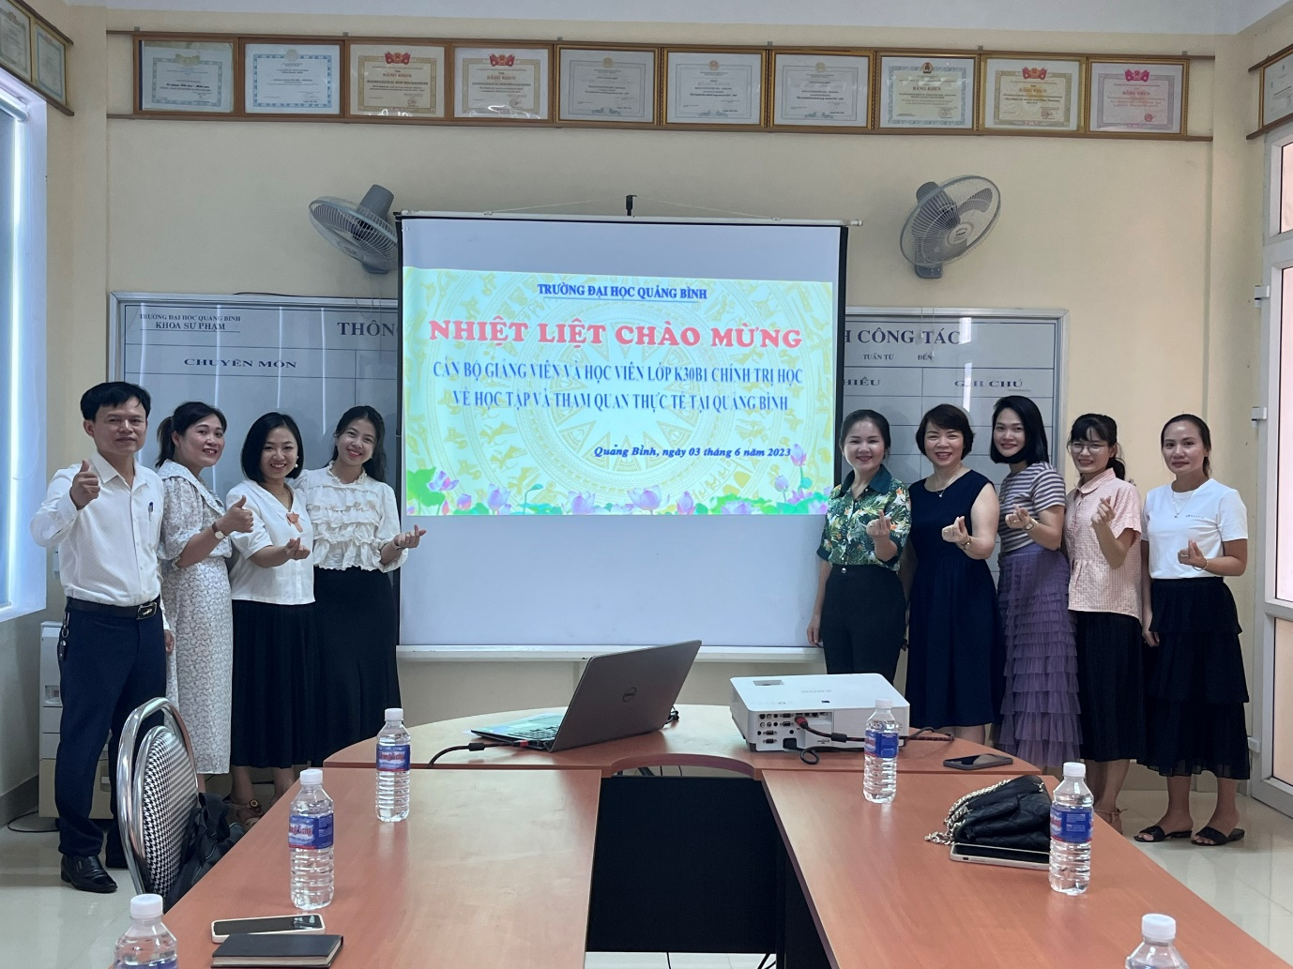

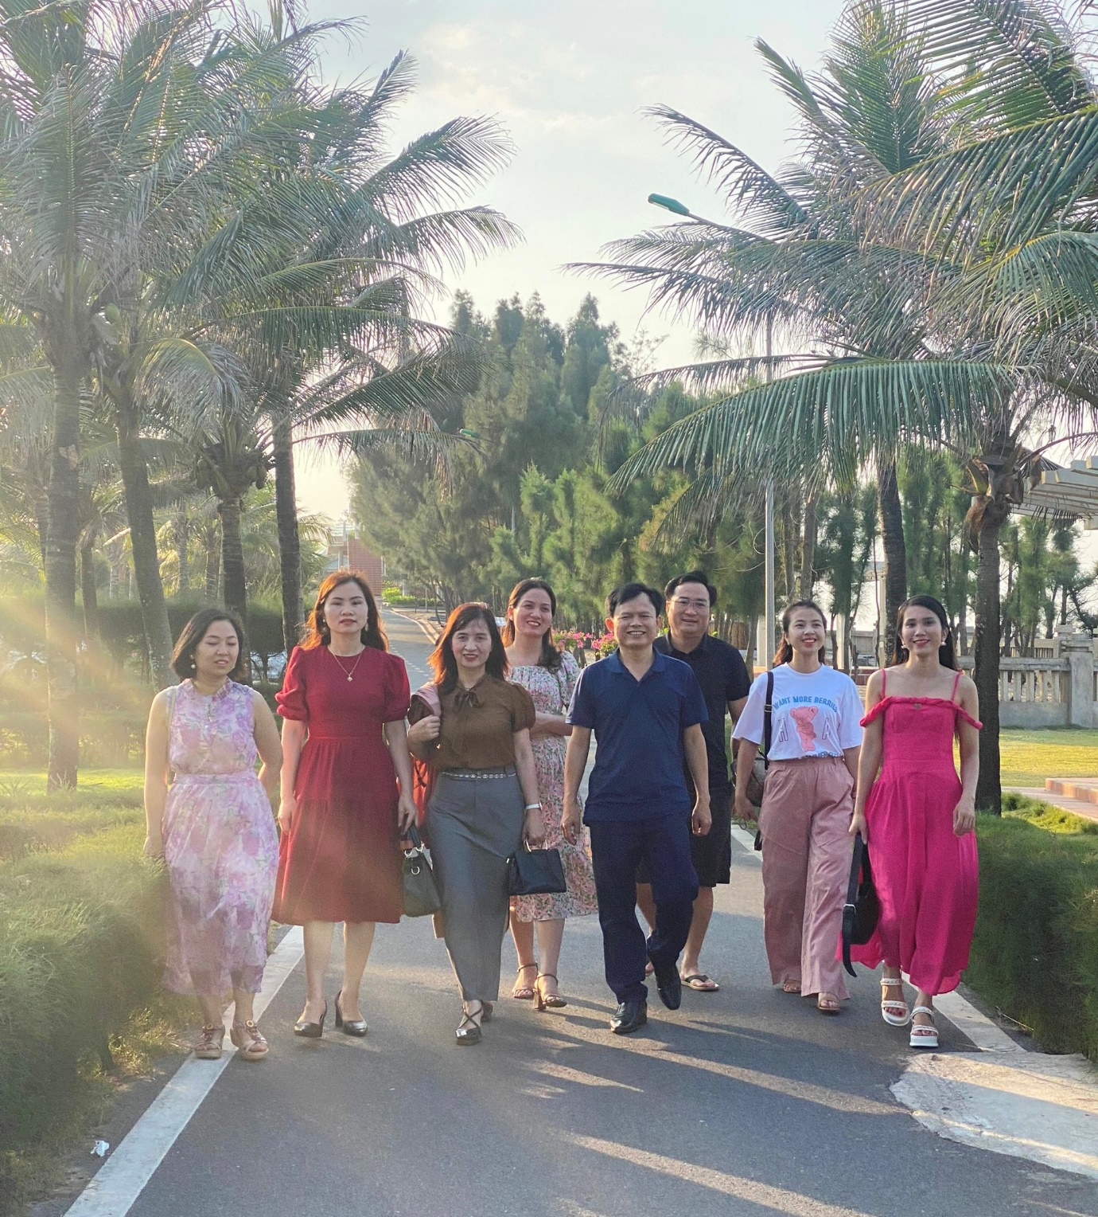

Nguồn Khoa Luật